Bandážování pahýlu

Tento úkon je mnohdy pacienty podceňován, přestože jeho správné provádění může velmi zrychlit aplikaci protézy.

Cíl bandážování

* ideálně tvarovaný pahýl
* adaptace měkkých tkání na tlak a tah
* polohování pahýlu a ovlivnění osově nevyhovujícího postavení v zachovalém kloubu končetiny

Hlavní zásady bandážování

* k bandážování používáme **dostatečně široká elastická obinadla** (10 –14 cm)
* první otáčky obvazu **nevedeme přes pahýl cirkulárně** – může dojít ke stlačení povrchového žilního systému a nedostatečné drenáži pahýlu (cévní spojky nejsou ještě vytvořeny)
* bandážovat **až nad zachovaný kloub končetiny**
* **u stehenní** amputace bandážujeme **přes pás** (viz obrázek)
* vzadu by otáčky obvazu měly sahat až k sedacímu hrbolu, a na vnitřní ploše stehna až do rozkroku tak, aby se při bandážování nevytvořily valy měkkých tkání, které při pozdější aplikaci protézy mohly bránit správnému nasazení protézy
* u amputace v bérci bandážujeme nad kolenní kloub
* **bandážujeme 3x denně**, vždy musíme bandáž střídat s další péčí o pahýl
* **bandáž lze provádět již od 1. dne**

**Možnosti bandážování stehenního a bércového pahýlu**

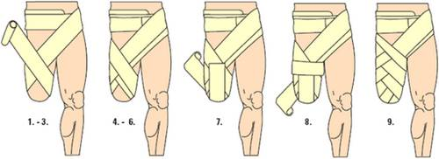

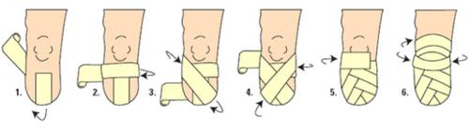

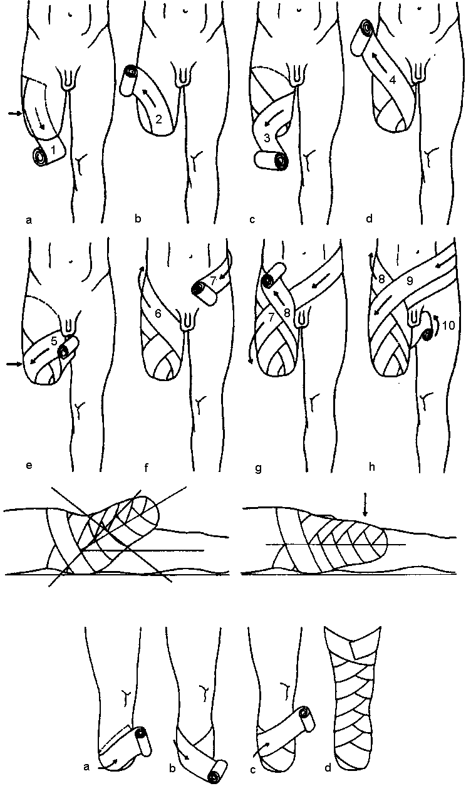

Bandážování přes noc

**Před propuštěním z nemocnice by měl pacient zvládnout bandážování sám, nebo za pomoci člena rodiny.** Nejlépe, když bandážování předvedete vy nebo někdo z rodiny ošetřujícímu personálu a tak se přesvědčíte o správnosti provedeného bandážování. **Bandážování přes noc se neprovádí u pacientů s cévní příčinou amputace.**

**Bandážování u stehenní amputace**

